***JOB SHEET* PEMROGRAMAN WEB**

|  |  |
| --- | --- |
| **MATA KULIAH** | **: PEMROGRAMAN WEB** |
| **JOB SHEET NAME** | **: MEMBUAT VIRTUAL HOST DI XAMPP** |
| **NAMA** | **: INES HAYA MUMTAZAH** |
| **NIM** | **: 22323016** |

DESKRIPSI TUGAS:

Pada mata kuliah tentang pembelajaran Virtual hosting di XAMPP memungkinkan untuk menjalankan beberapa situs web yang ada pada XAMPP. Setiap situs memiliki konfigurasi yang berbeda, termasuk domain, direktori root, dan pengaturan server lainnya.

Untuk membuat Virtual hosting, Adapun Langkah Langkah sebagai berikut:

1. Instal terlebih dahulu XAMPP
2. Kemudian pilih *Apache* yang ada di XAMPP lalu klik *start.*

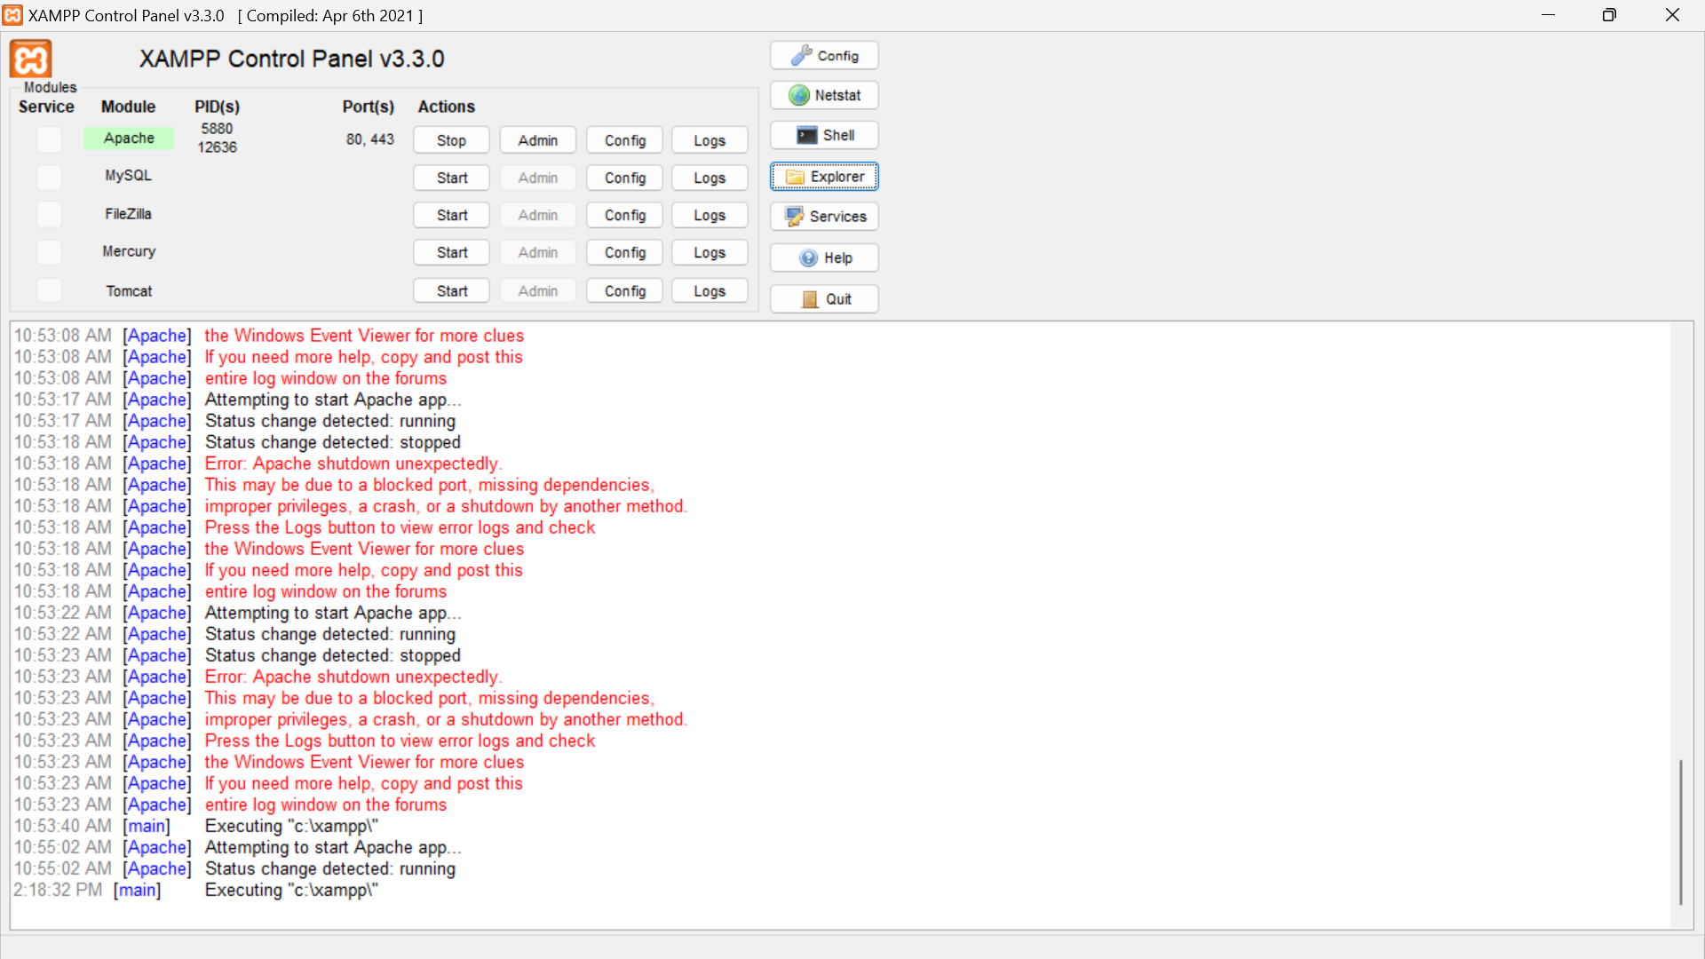

1. Selanjutnya klik *Explorer* pada XAMPP lalu buka C:\xampp\apache\conf\extra kemudian pilih httpd-vhost.conf. maka akan muncul tampilan seperti dibawah ini.

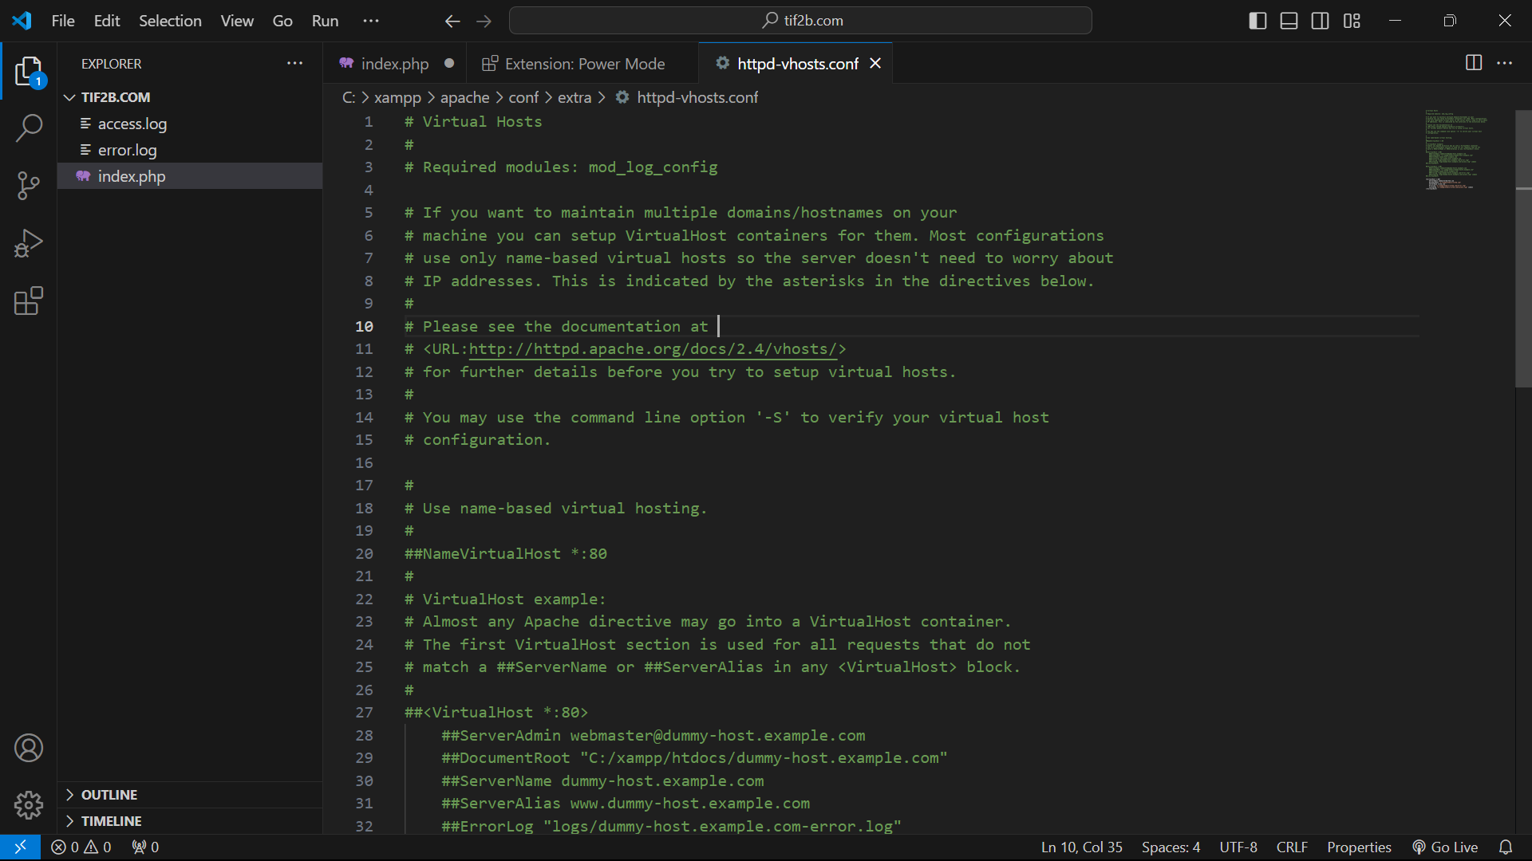

1. Kemudian pada bagian ##NameVirtualHost *80 *copy*kan kemudian dipaste kan kembali dibawahnya.

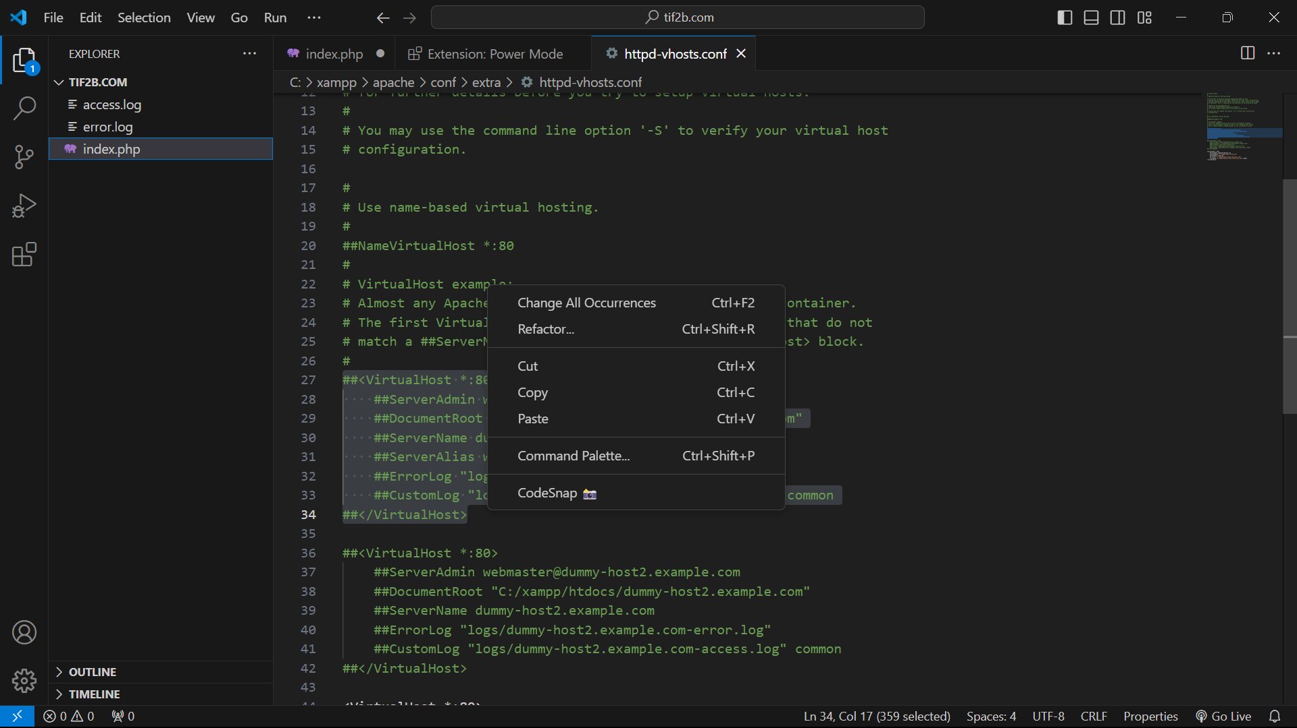

1. Setelah dipastekan kemudian tanda pagar dihapus dan buat seperti dibawah ini.

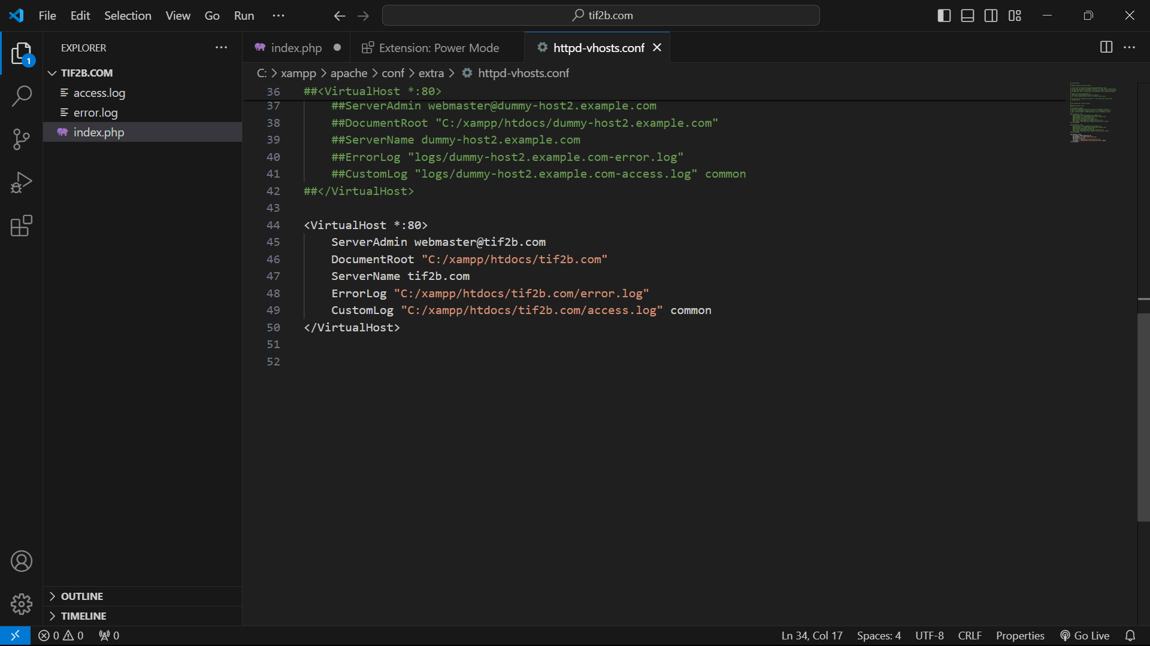

1. Selanjutnya buka C:\Windows\System32\drivers\etc

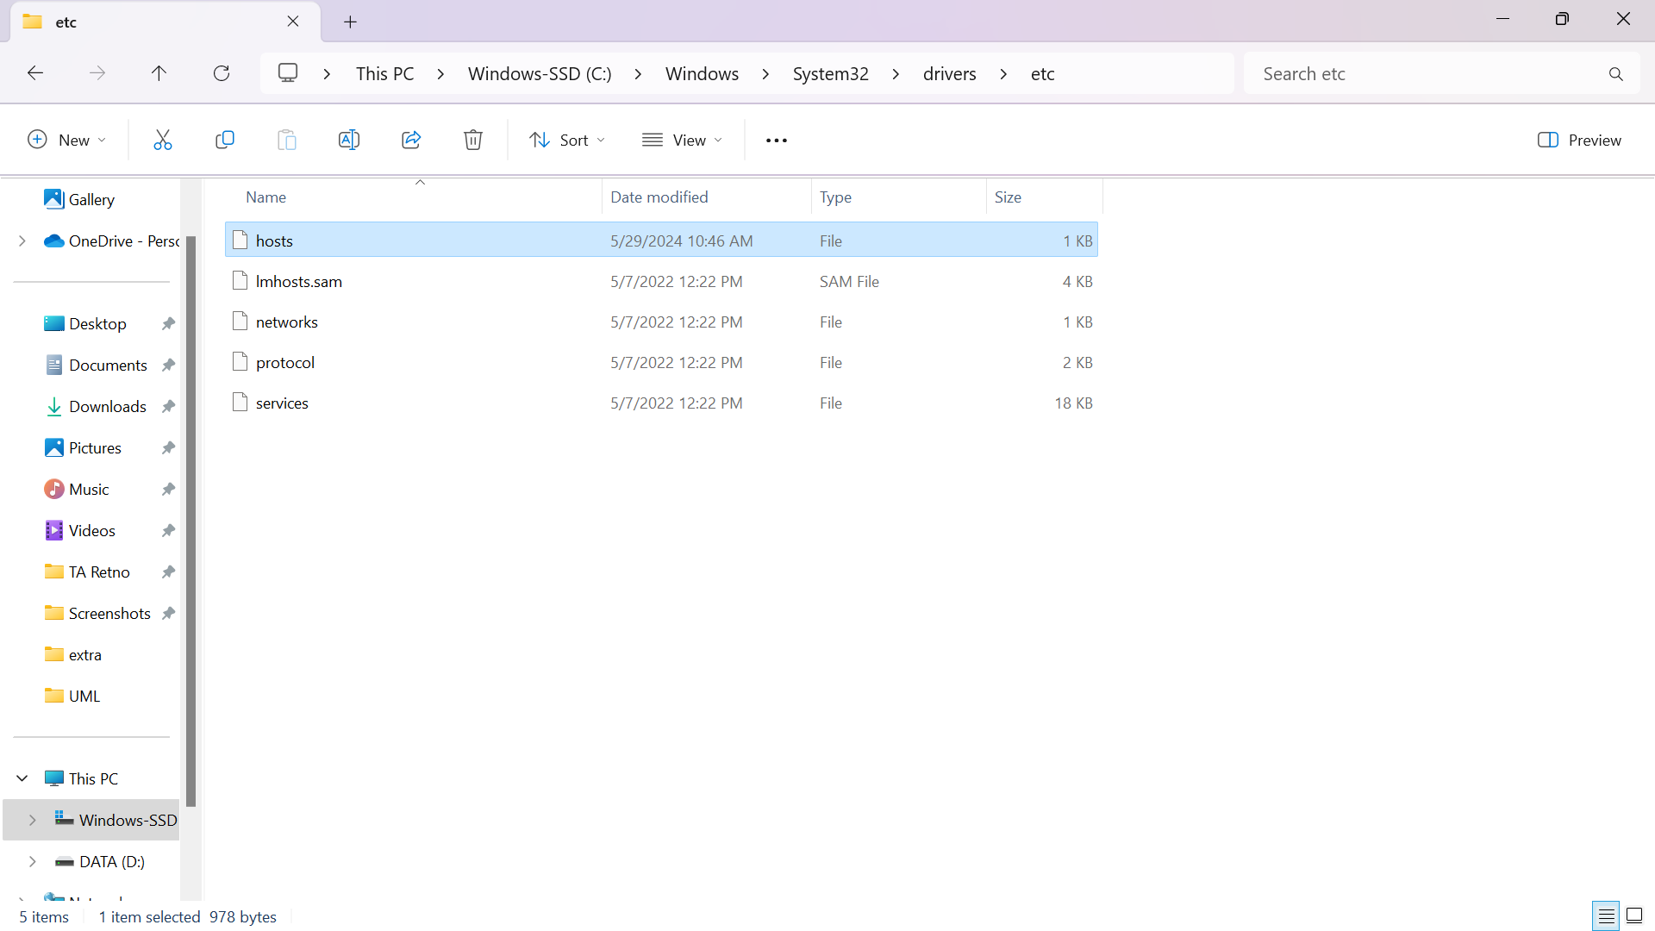

1. Kemudian buka *notepad* lalu klik kanan dan pilih *run as administrator*, kemudian kik Ctrl+O ubah *file* menjadi *All file* dan buka *file host*. Ubah domain menjadi tif2b.com.

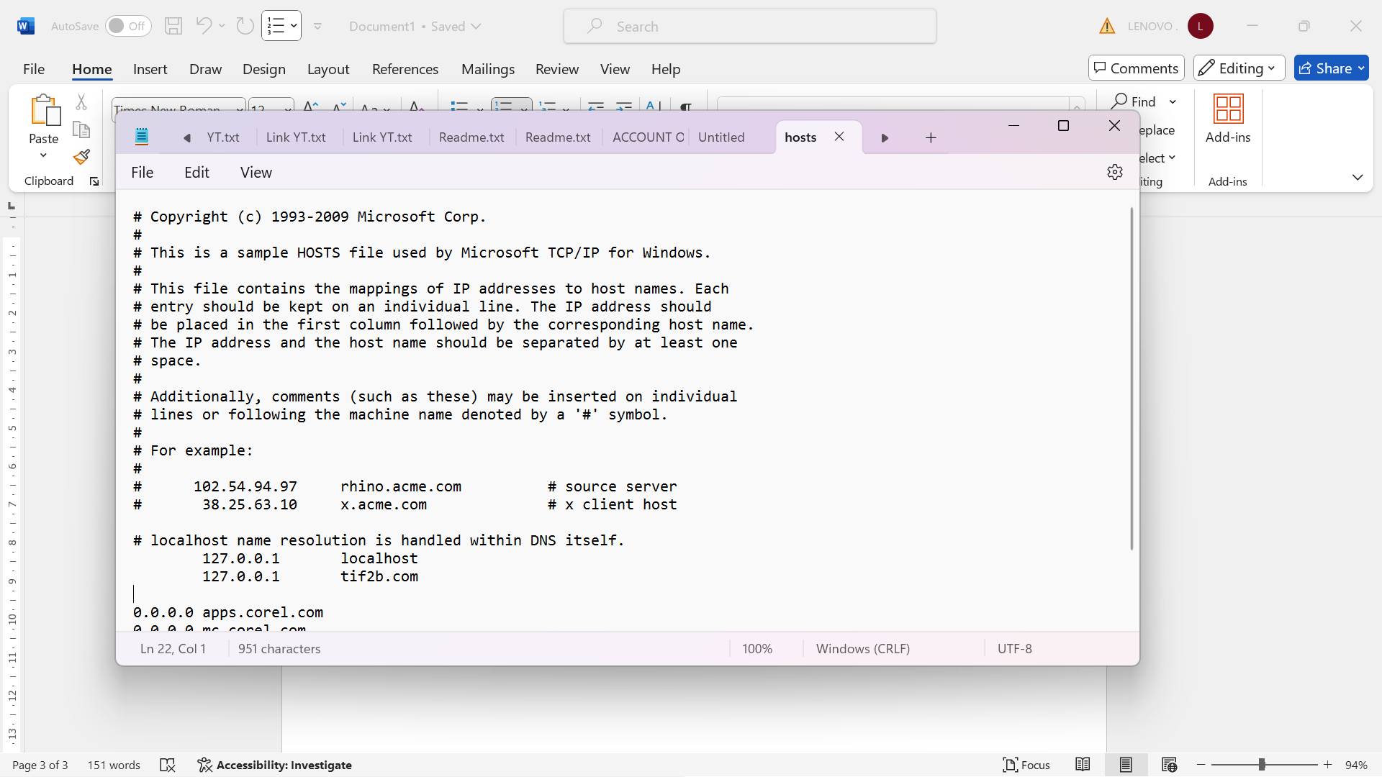

1. Selanjutnya buka *Local disk* C:\xampp\htdocs kemudian buat *folder* baru dengan nama judul tif2b.com.

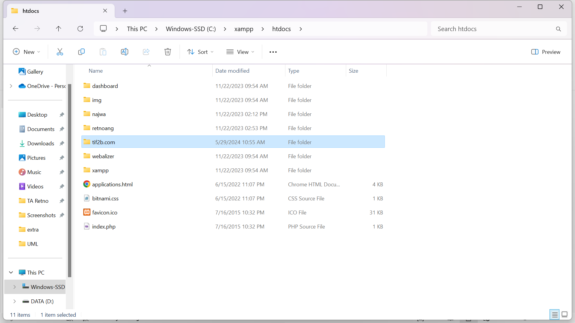

1. Kemudian tambahkan folder tif2b.com ke dalam *VisualStudioCode*

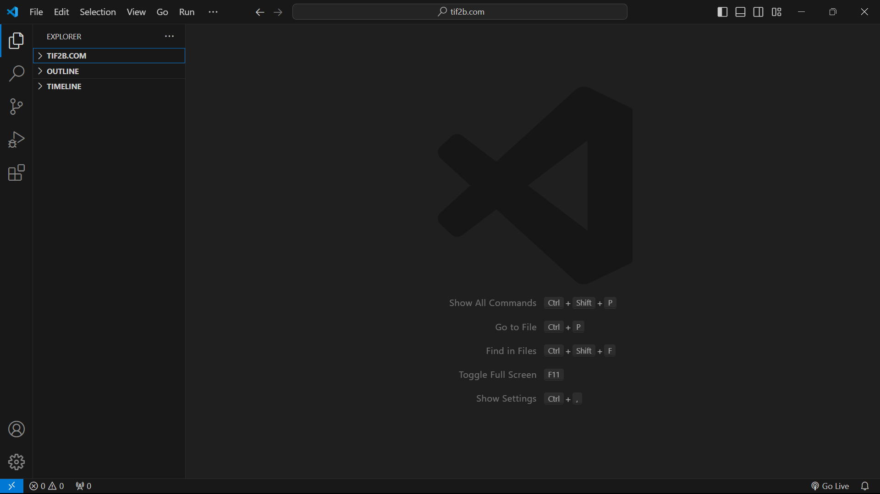

1. Klik *new file* didalam folder tif2b.com. Dan didalam *file* tersebut buat seperti dibawah ini.

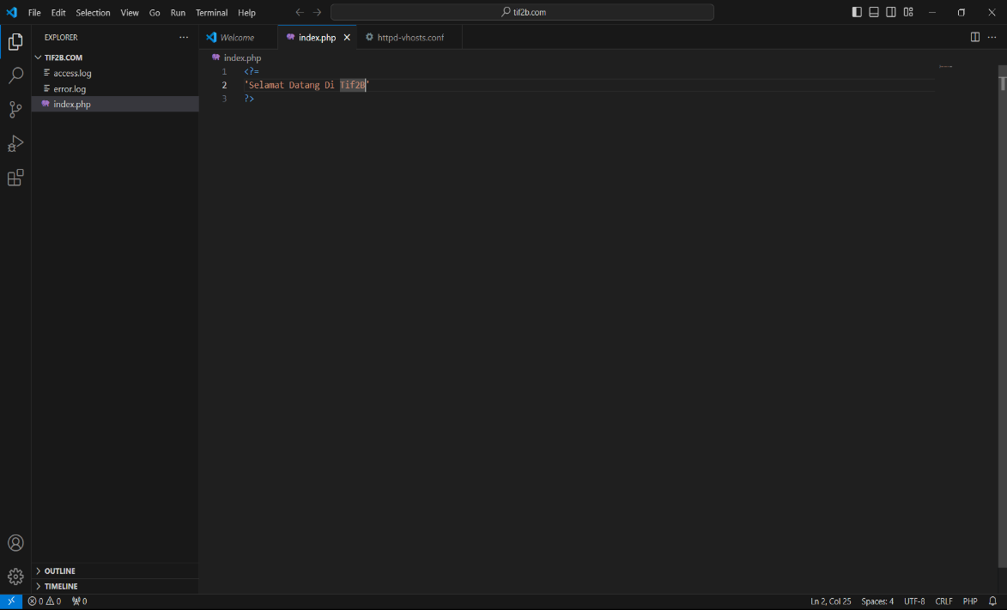

1. Untuk menampilkan program *stop*kan Apache di XAMPP kemudian *start* kan kembali.

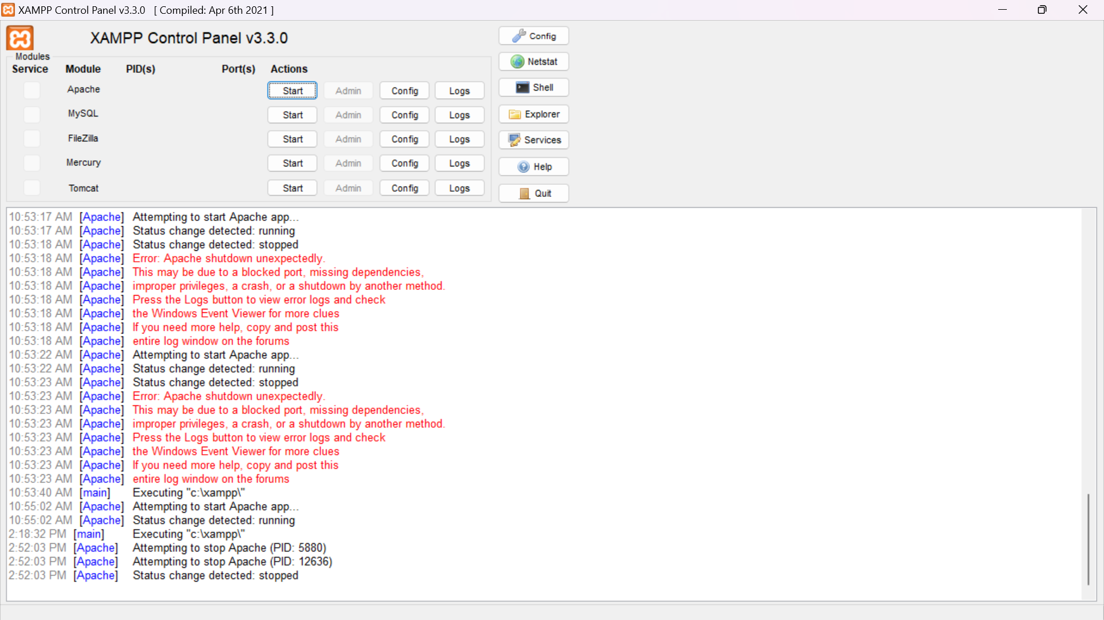

1. Buka *chrome* kemudian ketikkan Alamat domain tif2b.com maka akan muncul tampilan seperti dibawah ini.

